**Unidad I**

**1.1   Universal Género Lírico.**

Se le llama *género literario* a la agrupación y clasificación de obras tomando como base su temática, estructura e intención comunicativa de su autor. La lírica es considerada uno de los tres grandes géneros literarios junto con el género narrativo y el dramático.

El curso pasado estudiaste el género narrativo. Recordarás que en éste hay una historia real o ficticia, un narrador y diversos personajes que intervienen a través del diálogo.

El *género dramático* supone una representación teatral, es decir, los personajes viven la historia y se escenifica, pero este tema lo abordaremos más adelante.

En este bloque hablaremos de la lírica o género lírico, que es el nombre con el que se generaliza la producción de textos en los que el autor exalta situaciones interiores del ser humano: emociones, sentimientos y sensaciones con una mirada subjetiva, cargada de emotividad. Suele escribirse en verso.

**Origen del género lírico**

**¿Cómo nació el género lírico?**

**http://slideplayer.es/3134067/11/images/4/El+g%C3%A9nero+L%C3%ADrico+expresar+sentimientos.jpg**

Es difícil establecer un momento específico o un hecho que haya impulsado el surgimiento del género lírico; sin embargo, a medida en que el lenguaje y las ideas de los hombres primitivos se volvieron más complejos, sintieron la necesidad de expresarse más allá de las actividades cotidianas.

En la antigua Grecia había cantores que recorrían los poblados contando historias que acompañaban con la **lira**, de ahí surgió el nombre de género lírico.

En otras culturas encontramos expresiones de este género, en los hebreos con los *Cánticos de Moisés*, el *Cantar de los Cantares* atribuido al rey Salomón, los *Salmos de David* y en antiguos textos de la India como *El Ramayana* escrito por Valmiki y *El Mahabharata.*

**Sabías que...**

<https://3.bp.blogspot.com/-32tSoH8mpqM/Vy8k9dIfIVI/AAAAAAAAhQU/QfCnRlYworwBcuXK_41P_s4gp4T-JX-ngCLcB/s1600/sabias%2Bque....jpg>

La Biblia es el primer libro que se imprimió; además, es uno de los más leídos y traducidos en todo el mundo.

**Desarrollo del género lírico**

En las culturas antiguas (Mesopotamia, Egipto, Persia y China) encontramos principalmente poesía épica y lírica.

En la cultura griega, hubo grandes poetas, mencionaremos a dos de ellos:

• Píndaro. Nació hacia el año 518 a. C. y según la tradición perteneció a una familia aristocrática. Se conservan de él 45 odas triunfales o **epinicios** que constituyen una de las mejores muestras de lírica coral griega. Además de epinicios, Píndaro compuso himnos, cantos al vino, **trenos**, etc.

• Safo. Nació hacia el año 650 a.C. Se dice que era profesora de una escuela de poesía fundada por ella. De su obra, que al parecer constaba de nueve libros, se han conservado algunos Epitalamios, cantos nupciales para los cuales creó un ritmo propio.

Dentro de la lírica romana tenemos a Horacio (año 65 a.C.) quien es el principal poeta lírico en lengua latina; y a Ovidio (año 43 a.C.) a quien su padre le reprochaba dedicarse a un oficio que no le daría ningún provecho y él contestaba prometiendo enmendarse: “Perdóname papá, puedo jurar que nunca volveré a versificar”.

Ovidio se esforzaba afanosamente en cumplir su promesa, pero en su naturaleza estaban el ritmo y la cadencia que tiene un verso, de tal forma que cuando intentaba escribir en prosa sólo creaba hermosos versos.

En la Edad Media aparece la figura de los **trovadores**, quienes contribuyeron a propagar la poesía entre el pueblo. Durante esta época, el aspecto religioso cobró una gran relevancia que se expresó en todas las artes, incluyendo obviamente a la poesía.

Hacia el siglo XVI el hombre se posicionó como el centro del Universo y entonces surgió el Humanismo, que es el sello distintivo de la época del *Renacimiento*. Se considera a esta etapa como uno de los momentos donde el arte tuvo mayor esplendor; además con esta nueva visión del mundo retornó a los clásicos grecolatinos.

Dentro del desarrollo del género lírico es importante hablar de la fusión de la lengua y la cultura grecolatinas con las lenguas vernáculas, que originó la aparición de las lenguas romances (gallego, portugués, catalán, castellano, francés, provenzal, italiano y rumano). De esta manera, la poesía empezó a escribirse en estos idiomas.

Después del Renacimiento, la lírica continuó su evolución con el Barroco en los siglos XVI y XVII; además hubo una renovación de las técnicas y los estilos. Algunos representantes de esta corriente son Lope de Vega, Francisco Quevedo y Sor Juana Inés de la Cruz.

El *Romanticismo* en los siglos XVIII y XIX se caracterizó por el regreso del hombre a la naturaleza, entre sus principales exponentes podemos citar a Gustavo Adolfo Bécquer, Víctor Hugo y Edgar Allan Poe.

El *Modernismo* a finales siglo XIX y principios del XX trajo consigo una renovación estética del lenguaje y el impulso a la métrica (conteo de las sílabas). Aquí tenemos como los principales representantes a Rubén Darío y José Martí.

En la primera mitad del siglo XX apareció en España la corriente literaria conocida como *Generación del 98* (1898), que se caracteriza por ser crítica e izquierdista.

Pertenecen a ésta los poetas Miguel de Unamuno y Antonio Machado. Finalmente, de la segunda mitad del siglo XX hasta nuestros días tenemos a la poesía contemporánea, que se distingue por ser innovadora y no seguir las reglas tradicionales de hacer poesía, por ejemplo de la métrica y la rima, pues únicamente se respeta el ritmo. Teniendo como principales representantes a Pablo Neruda, Federico García Lorca, Rosario Castellanos, Octavio Paz y José Emilio Pacheco.

**1.2**Funciones lingüísticas predominantes:

El texto poético utiliza dos funciones lingüísticas predominantes: poética y emotiva.

**1.2.1**  Poética.

Se presenta cuando el emisor hace uso del lenguaje con fines estéticos, es decir, transmite el mensaje para agradar al receptor utilizando expresiones bellas.

El lenguaje se utiliza para llamar la atención sobre el lenguaje mismo, incluso **transgrediendo** intencionalmente las normas lingüísticas. Su objetivo es crear belleza por medio de la palabra. En la siguiente página te mostramos, como ejemplo, el fragmento de un poema muy conocido de Amado Nervo.

https://www.gob.mx/cms/uploads/image/file/189209/amadonervo.jpg

**En Paz**

Muy cerca de mi ocaso, yo te bendigo, vida, porque nunca me diste ni esperanza fallida, ni trabajos injustos, ni pena inmerecida; porque veo al final de mi rudo camino que yo fui el arquitecto de mi propio destino.

Amé, fui amado, el sol acarició mi faz.

¡Vida, nada me debes! ¡Vida, estamos en paz!

*Fuente:* Nervo, A. (2011). *Textos completos.*

Buenos Aires: Tecnibook Ediciones.

**1.2.2**Emotiva.

En ella se expone la actitud del emisor en relación al mensaje. Su objetivo es dar a conocer sentimientos, opiniones y deseos personales. Se caracteriza por emplear la primera persona del singular (yo), así como exclamaciones, adjetivos y adverbios que evidencian los sentimientos del autor.

<https://i.pinimg.com/originals/94/7f/55/947f558eb1231ec8e92f65a01017412e.jpg>

Para ejemplificar esta función te presentamos un fragmento de Pedro Bonifacio Palacios, mejor conocido con el pseudónimo de Alma Fuerte:

Si te postran diez veces, te levantas otras diez, otras cien, otras quinientas: no han de ser tus caídas tan violentas ni tampoco, por ley, han de ser tantas. No te des por vencido, ni aún vencido, no te sientas esclavo, ni aún esclavo; trémulo de pavor, piénsate bravo, y acomete feroz, ya mal herido. Ten el tesón del clavo enmohecido que ya viejo y ruin, vuelve a ser clavo, no la cobarde estupidez del pavo que amaina su plumaje al primer ruido.

*Fuente:* Palacios, P. (2011). *Poemas y sonetos.*

Buenos Aires: Tecnibook ediciones.

Es importante señalar que ambas funciones, poética y emotiva, siempre aparecen unidas en un poema, no se pueden separar, aunque algunas veces es más patente una de ellas.

**Sabías que...** <https://3.bp.blogspot.com/-32tSoH8mpqM/Vy8k9dIfIVI/AAAAAAAAhQU/QfCnRlYworwBcuXK_41P_s4gp4T-JX-ngCLcB/s1600/sabias%2Bque....jpg>

Pedro Bonifacio Palacios se distinguió por escribir sus obras bajo el pseudónimo de Alma fuerte. Sus composiciones son de un tono predicativo:

*Lamentaciones, Evangélicas, Poesías, Milongas clásicas, Sonetos medicinales*. Todas publicadas después de su muerte.

**Sabías que...**

<https://3.bp.blogspot.com/-32tSoH8mpqM/Vy8k9dIfIVI/AAAAAAAAhQU/QfCnRlYworwBcuXK_41P_s4gp4T-JX-ngCLcB/s1600/sabias%2Bque....jpg>

Emma Godoy nació en Guanajuato, Guanajuato en 1918, fue poeta, ensayista, crítica, narradora, filósofa y dramaturga.

Su obra literaria abarcó, además de la lírica, los géneros de cuento, novela, ensayo y teatro. Su producción se caracteriza por una profunda religiosidad; por lo tanto una buena parte de sus escritos se rigen bajo esta perspectiva de análisis.Toda su obra poética se encuentra en los volúmenes *Pausas y arena* de 1964,

*Poemas de 1984* y *Del torrente* de 1989.

**1.3**    Elementos comunicativos en los contextos de producción y recepción:

El autor Manuel Seco (2011) menciona que *comunicar* es hacer saber a otro lo que se piensa, lo que se siente o lo que se desea. La manera más común e importante de comunicarse es por medio del lenguaje; sin embargo, no es la única.

¿Cómo contestamos “que no” a una pregunta que nos dirigen? Podemos sencillamente pronunciar la palabra “no”, pero muchas veces nos limitamos, sin decir nada, a mover la cabeza de derecha a izquierda, o a hacer lo mismo con el dedo índice. En ambos casos la persona que nos preguntó entenderá perfectamente nuestra respuesta.

¿Cómo le indican al automovilista que debe seguir una dirección determinada? No se le pone un gran letrero que diga: “vuelta obligatoria a la izquierda”; sino una simple flecha que le señala esa dirección.

La comunicación se presenta de infinitas maneras a lo largo de nuestra vida. La comunicación es la forma de entendernos, por medio de la emisión y recepción de mensajes, ya sea orales, visuales, escritos o a través de símbolos, sonidos, gestos,

etc.

Se conoce como *proceso comunicativo*, por lo tanto, al conjunto de situaciones vinculadas a este intercambio de información.

https://metodologia697.files.wordpress.com/2016/07/procesodecomunicacion1.jpg?w=1180

Dicho proceso requiere de al menos un emisor y un receptor. El emisor envía ciertas señales (un texto escrito, palabras, un gesto) para difundir un mensaje; cuando estas señales llegan al receptor debe decodificarlas para interpretar el mensaje. El proceso contempla una “devolución” del mensaje, a través de la cual el receptor se convertirá en emisor y viceversa.

En el marco de este proceso comunicativo, el emisor y el receptor comparten un código (combinación de reglas y signos que permiten la comunicación) y utilizan un canal para transmitir el mensaje (el medio físico: desde el aire hasta un papel). Si el proceso presenta dificultades por algún motivo, puede decirse que existe ruido en la comunicación.

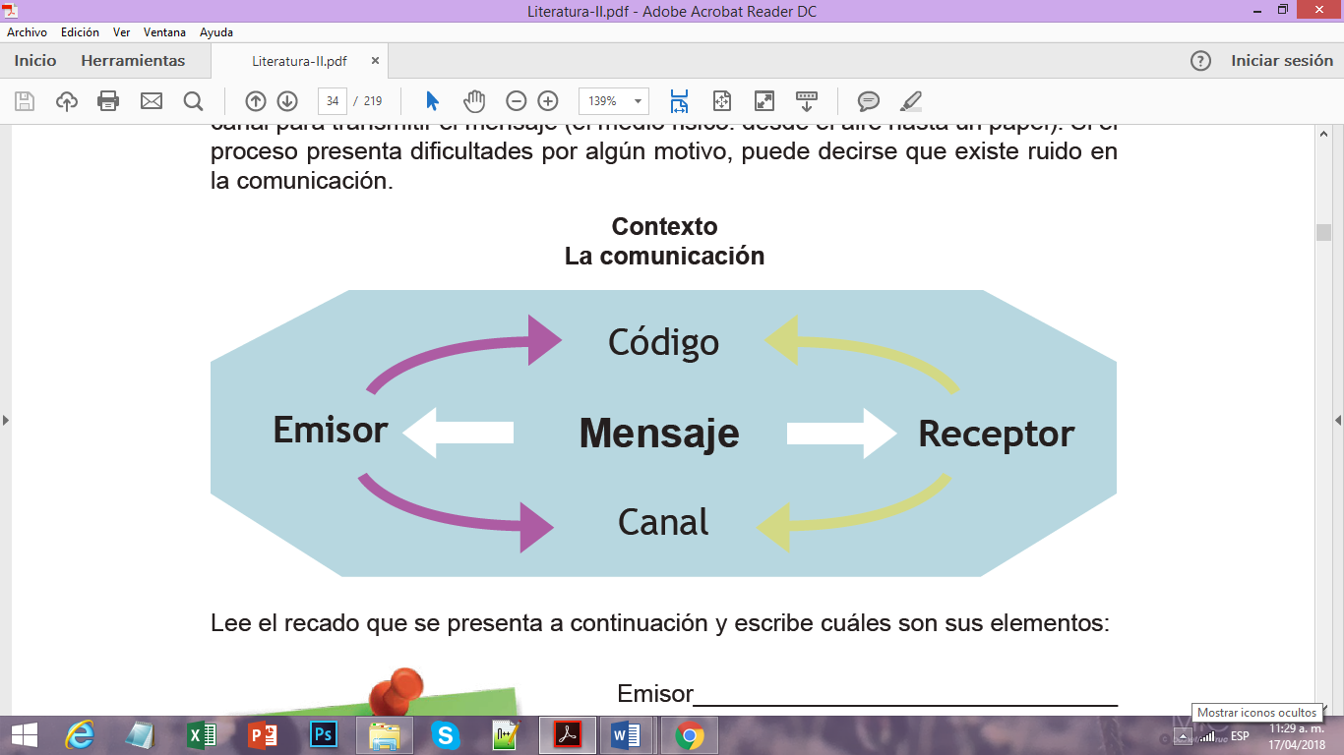

En el poema lírico, como en todo proceso comunicativo, se encuentran elementos básicos, los cuales adoptan nombres especiales:

Componentes externos e internos que articulan la comunicación poética:

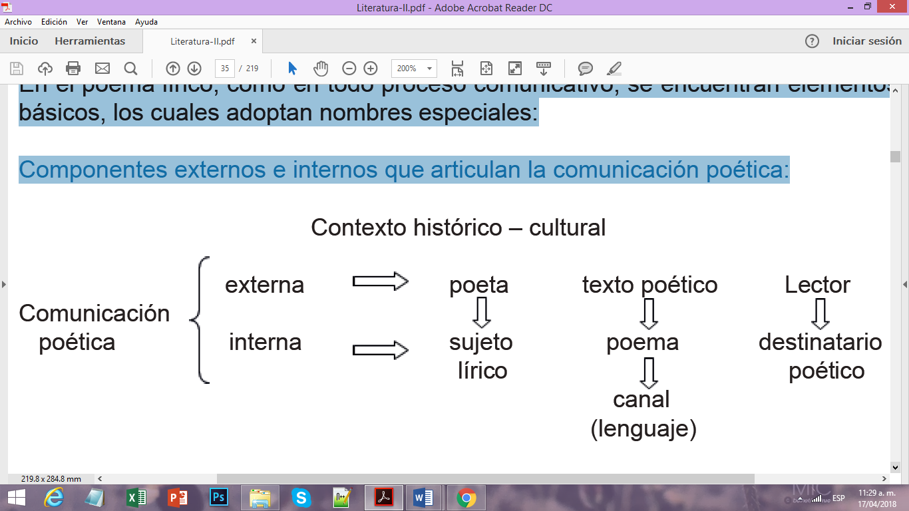

**1.3.1**    Autor.

Es el sujeto lírico o poeta, es quien escribe o envía el mensaje.

**1.3.2**   Poema.

Es lo que el autor quiere transmitir al receptor. Va más allá de las palabras, implica emociones y situaciones específicas que ha vivido el poeta y con las cuales se identifica el lector.

**1.3.3** Destinatario poético.

Es el lector, es quien recibe el mensaje.

**1.3.4**   Contexto social.

Es el que está formado por el universo en el cual se engloba toda la obra del autor y las circunstancias que lo rodean. Hay dos diferentes tipos de contexto que no siempre coinciden: el contexto del autor o de producción y el contexto del receptor o destinatario poético, por eso la interpretación no siempre es fiel a lo que el poeta quería transmitir.

**1.3.5**   Corriente literaria.

Conjunto de características tanto en la forma de escribir como en la temática, de acuerdo a las condiciones sociales de una determinada época. Algunas

**1.4**    Subgéneros representativos del género lírico.

Los criterios de clasificación de la lírica son variados, ya que se puede tomar en cuenta la temática y el propósito comunicativo; la época, su estructura y el lenguaje empleado; el contexto de producción (poemas cultos o populares), así como el tono y tipo de sus versos. Esta última clasificación es la que estudiarás.

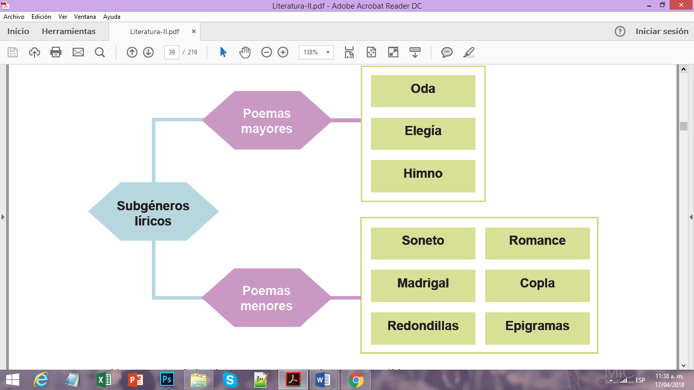

Una característica importante es que los poemas líricos mayores son extensos, por lo general con un tono mucho más formal y solemne. Mientras que los poemas líricos menores son ligeros y breves.

**1.5**    Conceptos de fondo y forma.

Para analizar una obra literaria debemos tomar en cuenta dos elementos: el fondo y la forma. El *fondo* es la idea o pensamiento que mueve al escritor a expresarse mediante la palabra. La *forma* se refiere a los recursos que utiliza para lograr su propósito.

Dicho de otra manera, el fondo es el ¿qué? y la forma es el ¿cómo? El fondo y la forma se condicionan mutuamente y por supuesto, ambos aspectos no pueden comprenderse por separado. Los elementos para analizar el fondo son:

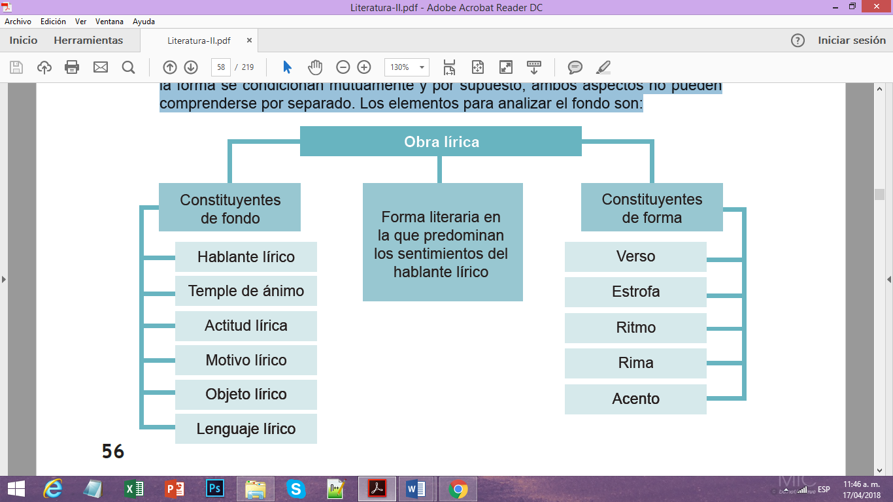

**Constituyentes del fondo**

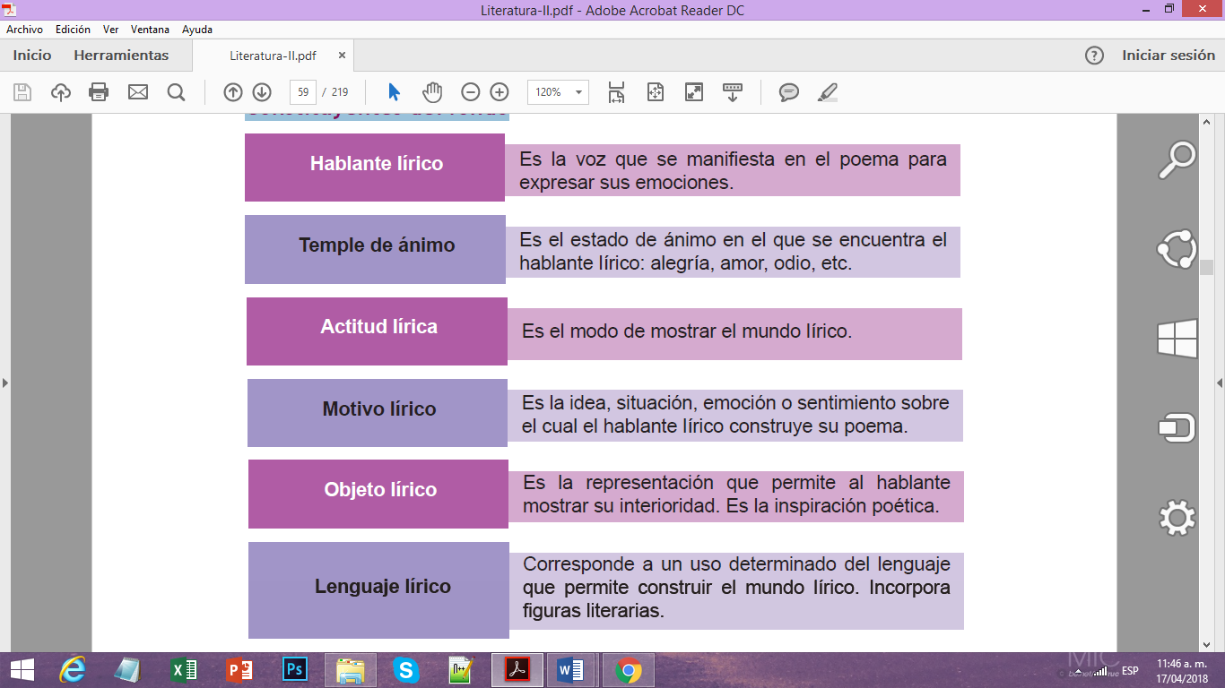

**Constituyentes de la forma**

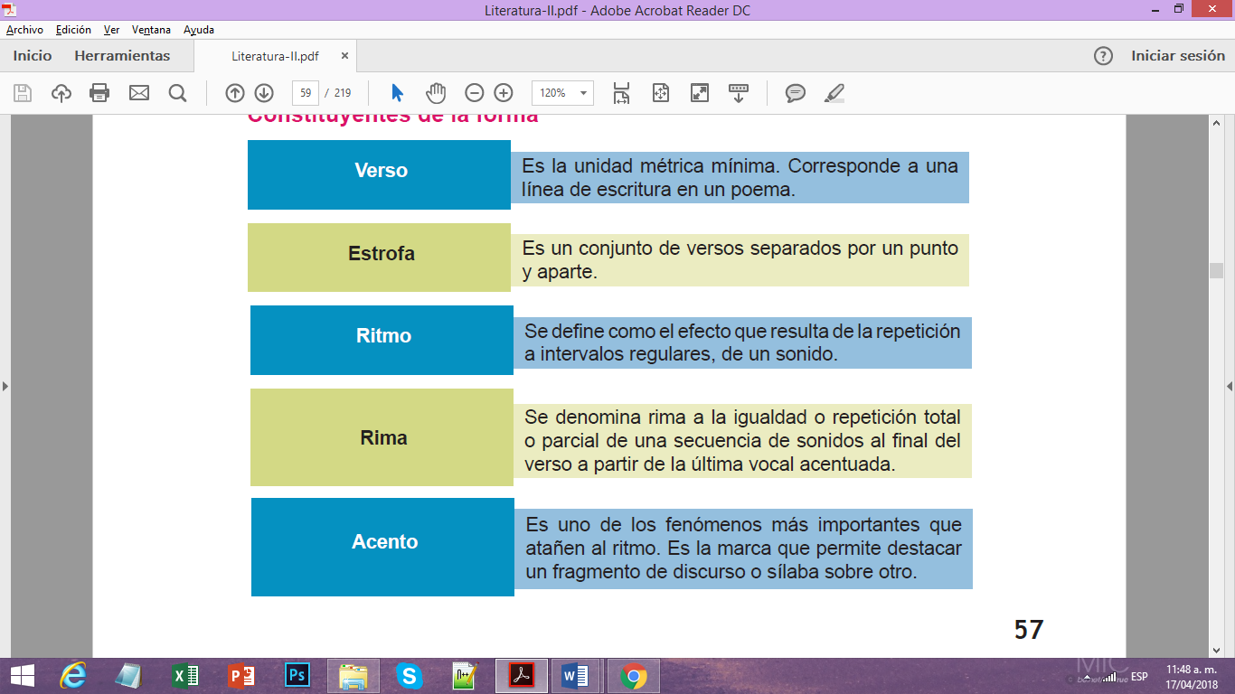

**1.6**Análisis de fondo y forma en textos líricos.

Analizar un texto lírico puede hacerse desde tres niveles que se revisan en forma separada pero vinculados en un poema. Al escribir, el autor elige determinados elementos de cada nivel para lograr el efecto deseado en su obra.

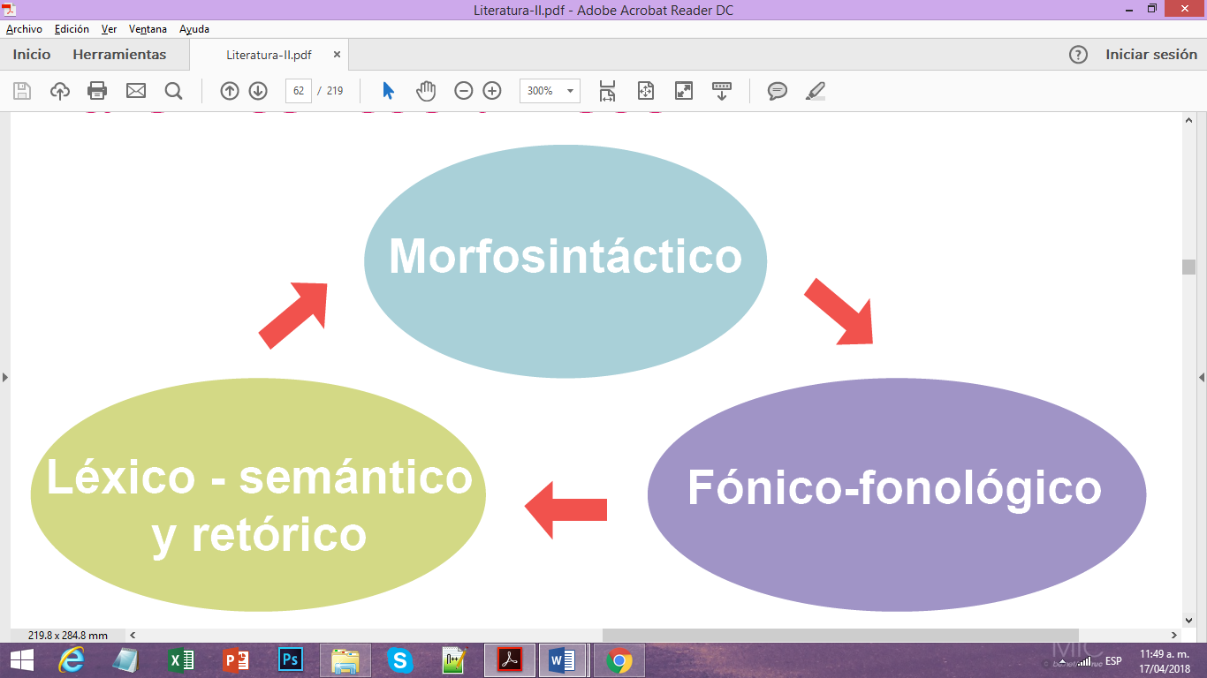

**1.7**Nivel morfosintáctico:

Aquí se analizan dos conceptos: *morfología*, que es la parte de la gramática que estudia la estructura de las palabras; y la *sintaxis*, que se encarga de la coordinación y unión entre palabras. Veamos algunos elementos para el análisis en este nivel.

**1.7.1**  Verso.

Es la unidad elemental del poema. Es la frase escrita en una línea. Los versos se clasifican de acuerdo a su número de sílabas: los poemas de arte menor tienen menos de ocho sílabas, los de arte mayor nueve sílabas o más; y en función del número de sílabas se les denomina de cierta forma, como por ejemplo:

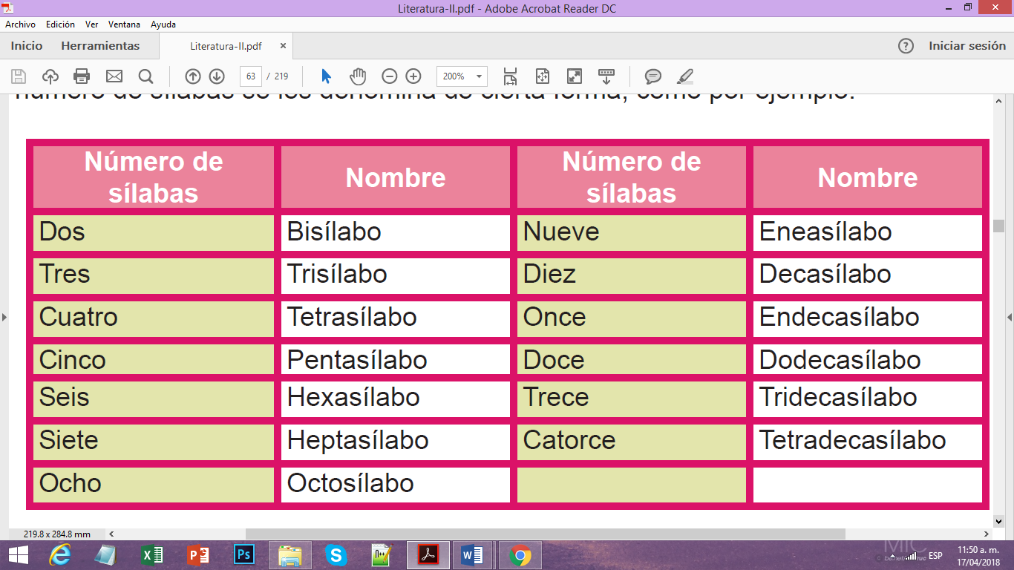

**1.7.2** Estrofa.

Conjunto de versos con determinado número de sílabas. Si en una estrofa todos los versos tienen el mismo número de sílabas se le llama isométrica. Si los versos que conforman la estrofa varían en número de sílabas es heterométrica. De acuerdo con el número de versos que conforman una estrofa, ésta recibe un nombre específico:

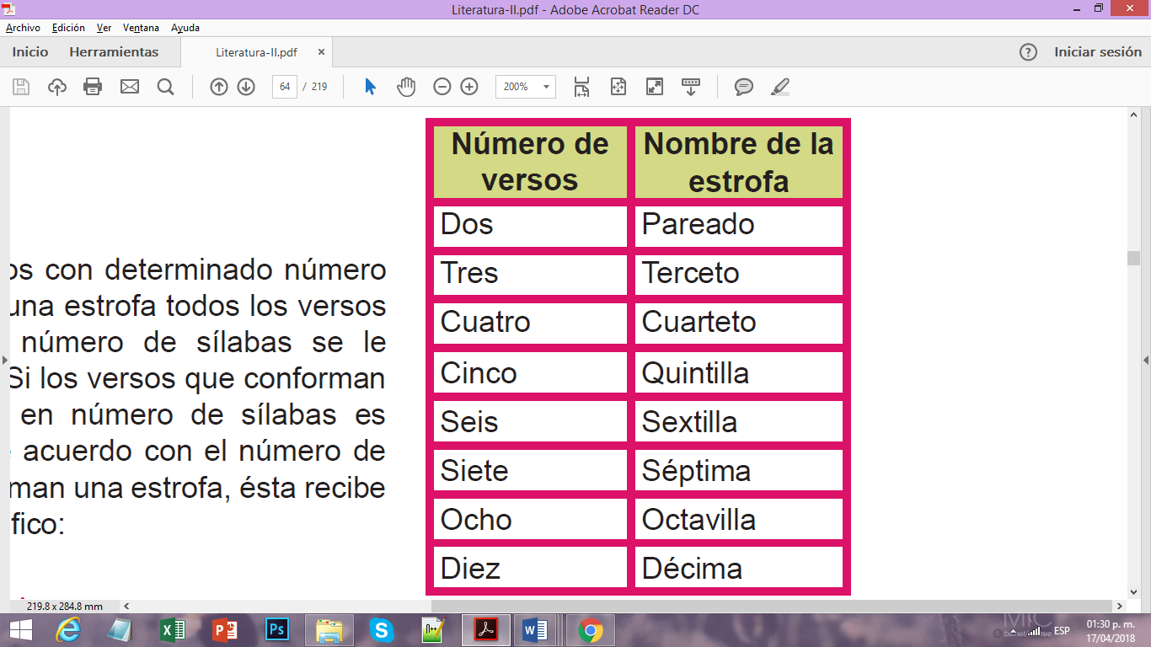

**Estructura sintáctica**

La sintaxis es la parte de la gramática que estudia la forma en que se disponen o acomodan las palabras dentro de una frase u oración. La estructura sintáctica de los poemas es manipulada por los escritores para generar efectos que añaden musicalidad o ritmo al texto, o bien, porque desean obtener una estructura especial en la conformación de los versos. Para ello utilizan algunas figuras literarias como las que a continuación se presentan.

**Figuras literarias**

Al hablar de figuras literarias se puede decir que existe una gran variedad, pero aquí sólo veremos las más representativas:

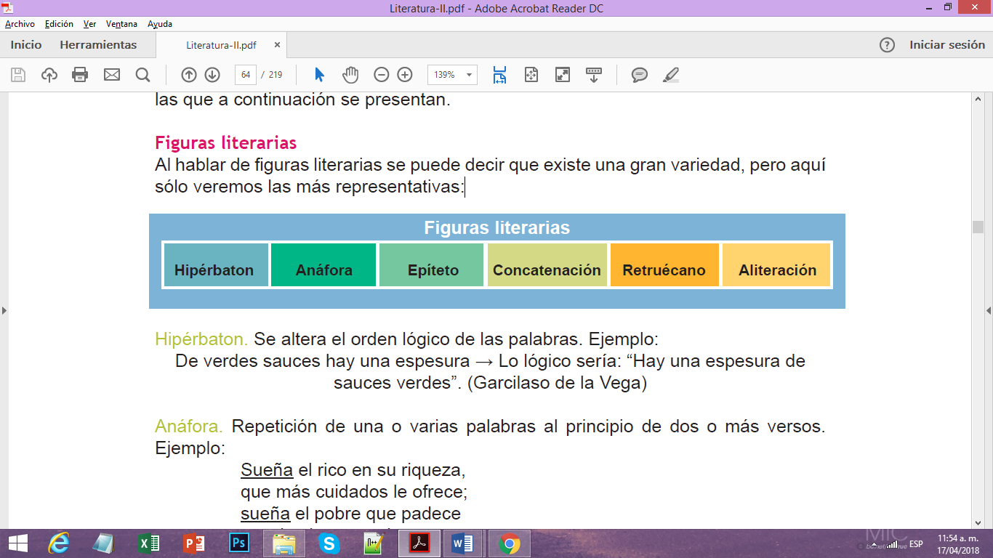

**1.8**    Nivel fónico-fonológico:

La fonología es la parte de la lingüística que estudia los sonidos y su función. Lo fónico se refiere a la voz y al sonido, lo que permite apreciar la armonía en un texto lírico. Los elementos a analizar en este nivel son: métrica, rima y ritmo.

**1.8.1**  Métrica.

Es el número de sílabas que componen un verso. Es importante que tengas presente que son diferentes a las sílabas gramaticales, porque el poeta toma en cuenta otras licencias y reglas como la ley del acento final. Esta ley consiste en aumentar o disminuir sílabas dependiendo de la última palabra del verso. Si es aguda se agrega una sílaba, si es grave no se agrega ni se quita y si es esdrújula se resta una.

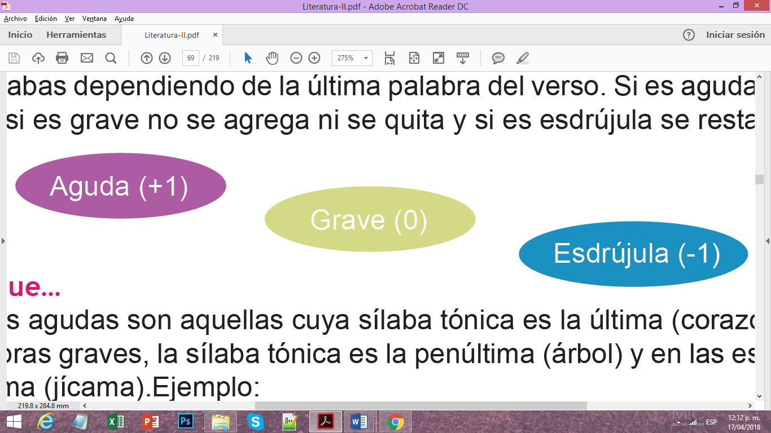

**Recuerda que…**

Las palabras agudas son aquellas cuya sílaba tónica es la última (corazón). En las palabras graves, la sílaba tónica es la penúltima (árbol) y en las esdrújulas la antepenúltima (jícama). También existen *licencias poéticas* que afectan el conteo silábico, entre las que encontramos:

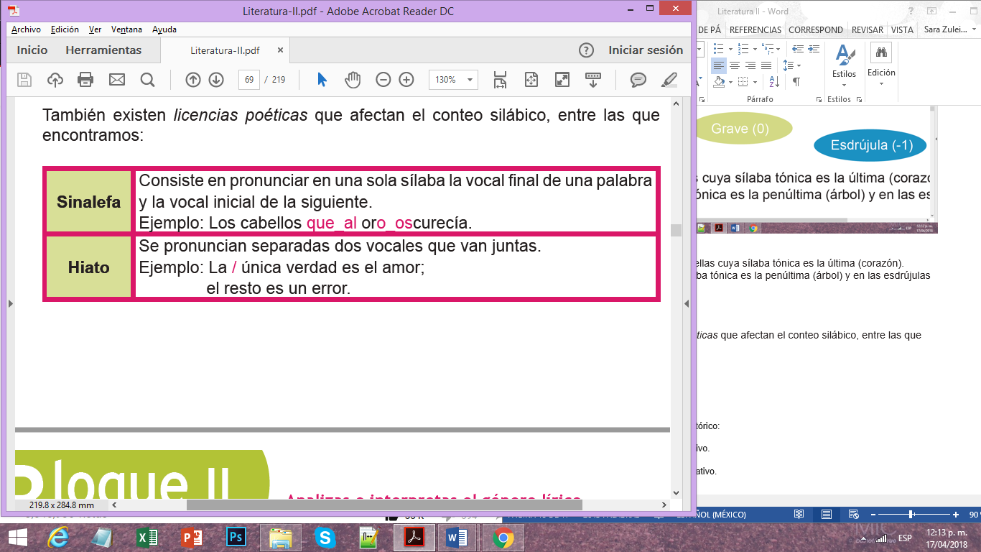

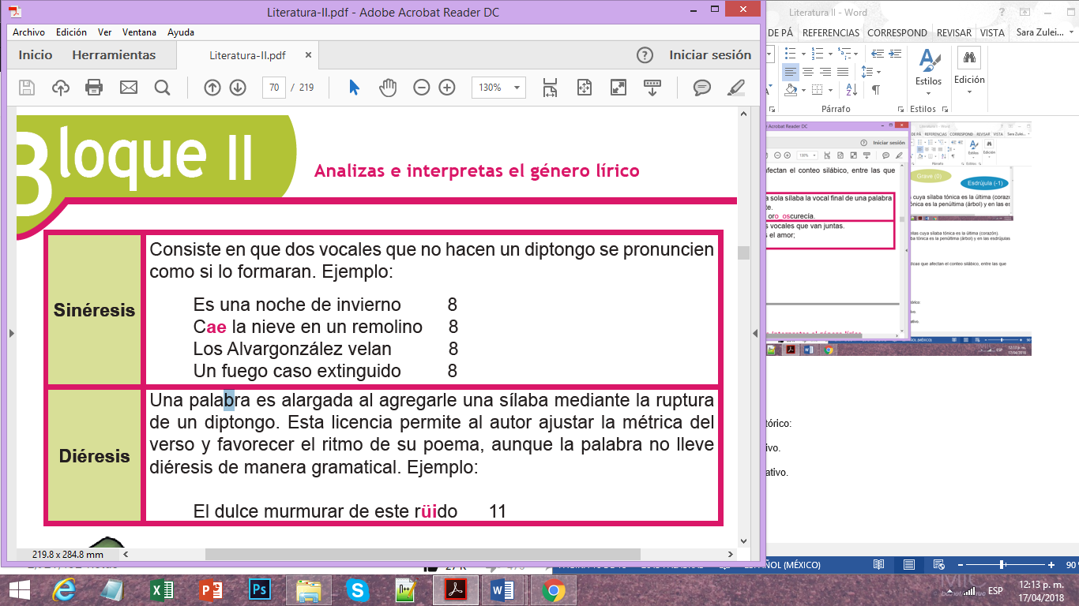

**1.8.2**  Rima.

Otro de los elementos para el análisis del género lírico en el nivel fónico-fonológico además de la métrica, es la *rima.* Éste es uno de los elementos más relevantes del género lírico, y consiste en la repetición sonora que se presenta al final de los versos, a partir de la última sílaba acentuada. Hay tres tipos de rima: consonante, asonante y libre.

**Sabías que...**

<https://3.bp.blogspot.com/-32tSoH8mpqM/Vy8k9dIfIVI/AAAAAAAAhQU/QfCnRlYworwBcuXK_41P_s4gp4T-JX-ngCLcB/s1600/sabias%2Bque....jpg>

En ocasiones la palabra rima es usada para denominar a una composición en verso, del género lírico, comúnmente asociado al término poema. De hecho algunos poemas se llaman “rimas”. Por ejemplo, Gustavo Adolfo Bécquer compuso una obra llamada *Rimas y Leyendas*.

**1. Rima consonante.** Se refiere a la igualdad de los sonidos tanto de las vocales como de las consonantes. Por ejemplo:

Qué alegre y fresca la mañan**ita!**

Me agarra el aire por la nar**iz**,

los perros ladran, un chico gr**ita**

y una muchacha gorda y bon**ita**

sobre una piedra, muele ma**íz**.

*Fuente:* Darío, R. (1967) *Poesías completas.* Madrid: Editorial Aguilar.

**2. Rima asonante.** Similitud únicamente de las vocales. Por ejemplo:

Al pasar la medianoche

y romper en llanto el N**i**ñ**o**,

las cien bestias despertaron

y el establo se hizo v**i**v**o**...

*Fuente:* Mistral, G. (1994). *Gabriela Mistral para niños.* Madrid: Ediciones De la Torre.

**3. Rima libre o blanca.** No hay similitud en los sonidos finales. Por ejemplo:

Sobre la nieve se oye resbalar la noche

la canción caía de los árboles

y tras la niebla daban voces

de una mirada encendí mi cigarro

cada vez que abro los labios

inundo de nubes el vacío

*Fuente:* Huidobro, V. (2004) *Antología poética.* Santiago de Chile: Editorial Universitaria.

**Sabías que...**

<https://3.bp.blogspot.com/-32tSoH8mpqM/Vy8k9dIfIVI/AAAAAAAAhQU/QfCnRlYworwBcuXK_41P_s4gp4T-JX-ngCLcB/s1600/sabias%2Bque....jpg>

**Vicente Huidobro (1893-1948).** Poeta chileno, iniciador y exponente del movimiento estético denominado creacionismo, donde el poeta crea su propio mundo desligado de la realidad. Es considerado uno de los más grandes poetas chilenos, junto con Gabriela Mistral, Pablo Neruda y Nicanor Parra.

**Estructura de la rima**

En este apartado se estudia la forma en que los versos riman en una estrofa.

Podemos encontrar diferentes estructuras. Es importante tomar en cuenta que la secuencia del orden alfabético en las letras mayúsculas debe respetarse cuando se aplica a un poema completo.

1. Rima continua o monorrima. Es la consecución de rimas semejantes en cada estrofa y se simboliza mediante letras, en donde cada una de ellas representa la terminación de un verso: AAAA, BBBB, CCCC, etc. Ésta es una característica importante de la poesía medieval. Veamos un ejemplo:

Era un **garzón** loco, **mancebo** bien vali**ente**, (A)

no quería casarse con una solam**ente**, (A)

sino con tres mujeres: tal era su **talente**; (A)

**porfiaron** en cabo con él toda la g**ente**. (A)

*Arcipreste de Hilta*

*Fuente:* http://www.los-poetas.com/e/hita1.htm consultado el 30 de noviembre 2014.

2. Rima pareada. Coincide la terminación de dos versos AA, BB, etc. Por ejemplo:

Tómame ahora que aún es temprano (A)

y que llevo dalias nuevas en la mano (A)

Tómame ahora que aún es sombría (B)

esta **taciturna** cabellera mía (B)

*Juana de Ibarbourou*

*Fuente:* Colón, M. (1989). *Antología de literatura hispánica contemporánea.*

Puerto Rico: Universidad de Puerto Rico.

3. Rima abrazada. El primer verso rima con el cuarto y el segundo con el tercero ABBA, CDDC, como si los de afuera “abrazaran” a los de adentro etc. Por ejemplo:

Hoy, para rondar la pu**erta** (A)

de vuestro santo cost**ado**, (B)

Señor, un alma ha lleg**ado** (B)

de amores de un muerto, mu**erta**. (A)

*Lope de Vega*

*Fuente:* De Vega, F. (1778). *Colección de obras sueltas así en prosa, como en verso.* Madrid.

4. Rima encadenada. El primer verso rima con el tercero y el segundo con el cuarto ABAB, CDCD.

Iban cargándola en **andas** (A)

obispos y embajad**ores**; (B)

detrás iba el pueblo en t**andas** (A)

todo cargado de fl**ores**… (B)

*José Martí*

*Fuente:* Morales, C.(1994). *La poética de José Martí y su contexto.*

Madrid: Editorial Verbum.

**1.8.3**  Ritmo.

Se conoce como ritmo a la repetición de los acentos de los versos de un poema. Consiste en una especial disposición de acentos intercalados con regular frecuencia a lo largo de una composición. Este ritmo poético es parecido al ritmo de la música. Por lo tanto, en los versos existen sílabas que tienen mayor intensidad que otras. En la poesía española, la recurrencia periódica del acento pronunciado con mayor fuerza en ciertas sílabas del verso, conforma el esquema o patrón rítmico del mismo. El efecto que esto produce es el de la armonía musical. Observa el siguiente ejemplo de Gabriela Mistral:

Se aca**ba**ron los **dí**as di**vi**nos

de la **dan**za de**lan**te del **mar**

y pa**sa**ron las **sies**tas del **vien**to

con a**ro**ma de **po**len y **sal**.

*Fuente:* Mistral, G. (1993). *Poesía y prosa.* Venezuela: Biblioteca Ayacucho.

Se identifica mejor en un esquema donde se numeren tanto las sílabas como las líneas de los versos.

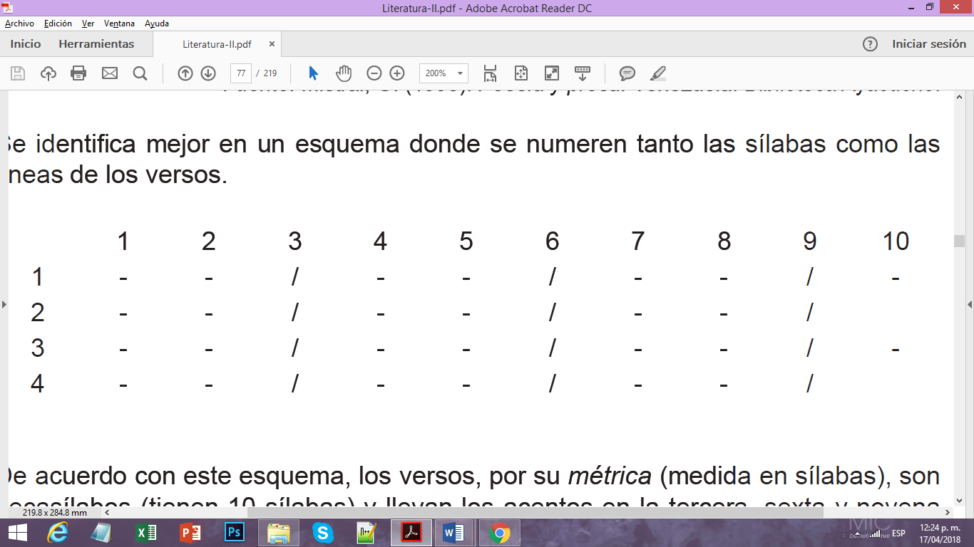

De acuerdo con este esquema, los versos, por su *métrica* (medida en sílabas), son decasílabos (tienen 10 sílabas) y llevan los acentos en la tercera, sexta y novena sílabas, las cuales están representadas por una diagonal ( / ). En los versos 2 y 4 se aplica la ley del acento final. Cuando el verso termina en palabra aguda o monosílaba se agrega una sílaba. Aguda o monosílaba (+1)

**1.9**    Nivel léxico – semántico y retórico:

Según el *diccionario de la Real Academia Española* (DRAE) el léxico se refiere al conjunto de palabras de un idioma; la semántica es la rama de la lingüística que estudia el significado de las palabras; y la retórica, además de estudiar la efectividad de la comunicación también considera sus aspectos estéticos. Por lo tanto, analizar a partir de este nivel implica el idioma, el significado de sus palabras y sus características de presentación.

El lenguaje es el medio de comunicación de los seres humanos, y está conformado por palabras, signos orales y escritos, sonidos y gestos que poseen un significado que les hemos atribuido. ¿Recuerdas algunos signos o gestos que realizas y que te sirven para comunicarte con los demás? El lenguaje también puede entenderse como la capacidad humana que permite conformar el pensamiento. Cuando nos referimos al género lírico debemos mencionar la diferencia entre *lenguaje denotativo y lenguaje connotativo*.

**1.9.1** Lenguaje denotativo.

Es el que manifiesta de forma objetiva un hecho lógico, y se utiliza para indicar con claridad la forma en que sucede y así pueda ser comprendido sin lugar a dudas por el o los receptores. Por ejemplo:

La Luna es el único satélite natural de la Tierra. Con un diámetro de 3,476 km es el quinto satélite más grande del sistema solar, mientras que en cuanto al tamaño proporcional respecto de su planeta es el satélite más grande: un cuarto del diámetro de la Tierra y 1/81 de su masa.

**1.9.2**  Lenguaje connotativo.

Se emplea en forma simbólica o figurada y no solamente comunica información sino sensaciones y sentimientos. Por ello, este lenguaje es utilizado en los textos líricos.

Por ejemplo:

**La luna (fragmento)**

Jaime Sabines

La luna se puede tomar a cucharadas

o como una cápsula cada dos horas.

Es buena como hipnótico y sedante

y también alivia

a los que se han intoxicado de filosofía.

Un pedazo de luna en el bolsillo

es mejor amuleto que la pata de conejo:

sirve para encontrar a quien se ama,

para ser rico sin que lo sepa nadie.

*Fuente:* Sabines, J. (2004). *Antología poética.* México: Fondo de Cultura Económica.

http://i.ytimg.com/vi/BTI2OkwhS_c/maxresdefault.jpg